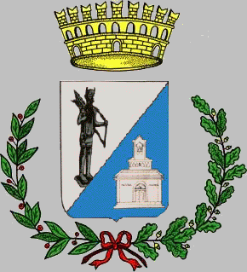

Comune di Uta

Città Metropolitana di Cagliari
Piazza S'Olivariu - 09010 Uta (CA)
Telefono +39 07096660201 | Sito istituzionale: www.comune.uta.ca.it
PEC: comune.uta@legalmail.it

All. alla Determina n. 579 del 03/10/2025

AVVISO PUBBLICO

OGGETTO: Presentazione proposte – Organizzazione Eventi “Festiità Natalizie 2025” – Scadenza termini.

Il Comune di Uta intende promuovere e sostenere manifestazioni a carattere culturale, ricreativo e di intrattenimento da realizzarsi nel contesto delle “Festività Natalizie 2025”.

Si invitano le Associazioni Culturali Locali interessate, a presentare le proposte utilizzando la modulistica allegata alla presente e disponibile sul Sito Istituzionale www.comune.uta.ca.it

TERMINE PRESENTAZIONE PROPOSTE

ENTRO E NON OLTRE IL
20 OTTOBRE 2025

UTA, 03/10/2025

Il Responsabile Area Amministrativa F.to . Roberto Farci

N.B. le istanze potranno essere presentate:

- Ufficio Protocollo – Piazza S’Olivariu

- Mail: protocollo@comune.uta.ca.it

- Pec: comune.uta@legalmail.it

